**Physika实验场景说明**

全柯

**零、概述**

1、系统中设置刚体位移和方向的接口不好用，并且很多模型文件的自身坐标系原点不在模型的重心。所以设置刚体方向时，其位移也会跟随一起旋转。模型文件夹中有一些模型文件名为centeredxxx.obj，即为已经手动将xxx.obj中自身坐标系原点改到刚体重心的模型文件。

目前

期待

**顺时针旋转90度：**

2、如果需要设定刚体的初始位置为在碗里面的某个静止平衡位置，则可以先将物体设置在碗悬空上方，开始仿真，在每一帧输出物体的位置和方向。等到场景不在运动之后，再按照此时输出的位置和方向设置场景。

**一、小车&棋子**

1、用到的模型：centeredPawn.obj象棋棋子，car1.obj小车。

2、场景：一个小车，两个棋子。参数见test.cpp中testCar()。

3、动作：小车0~0.3秒静止，0.3秒~4.8秒恒定速度平移运动，4.8秒后静止。

4、需要改进：需要调整初值位置为倒下的棋子的角度，以便更好显示滚动效果。

**二、碗甩物体**

1、用到的模型：box.obj方块，centered_bowl_new.obj碗。

2、场景：碗（大），方块（很多，小）。参数见test.cpp中testBowl()。

3、动作：碗恒定加速度旋转。每过1.5秒，自由落下一层方块。每层方块为5x5的方块阵列。

4、需要改进：问题比较大。由于碗的旋转是固定动作，由motion插件控制更新位置，总是出现物块嵌入碗壁的情况。可以考虑增加根据交叠深度算出的惩罚冲量（维护交叠深度，在碰撞反应的函数中计算冲量），但是交叠深度不易计算。

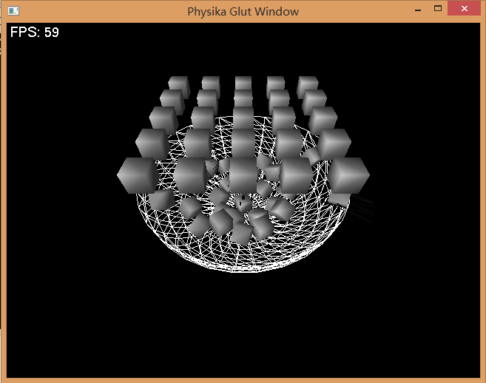

**三、台球扎杆**

还没有成型能看的实验参数和效果……